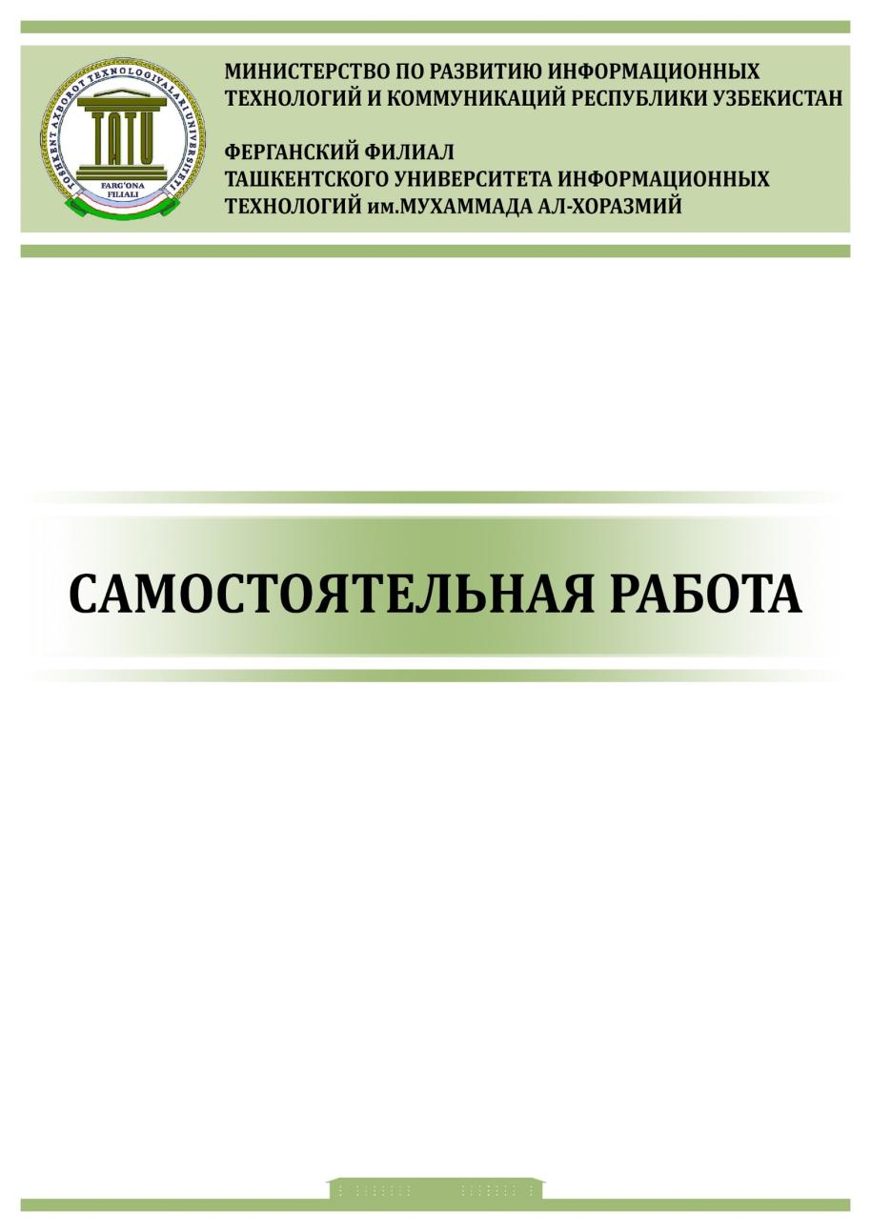

**ПРЕДМЕТ:**

**“Компьютерные сети”**

**ЛАБОРАТОРНАЯ РАБОТА №14**

**Выполнил: студент Абдурахмонов Самандар**

**группы 655-20**

**«____» _____________ 20____ г.**

**Принял(-а): преподаватель. Лазарева М.В.**

**Оценка: __________________**

**«____» _____________ 20____ г.**

**Фергана 2022**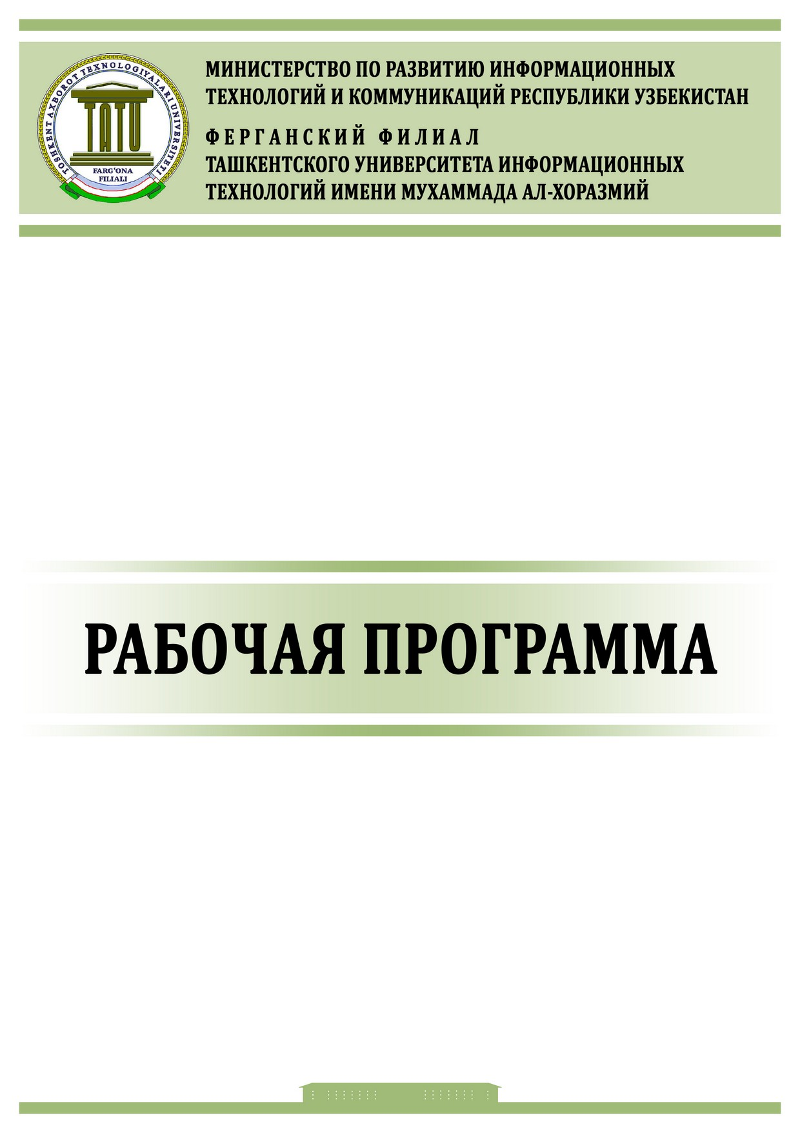

Ссылка для скачивания:

**<https://drive.google.com/file/d/1-_EaTlxXWA9fR8lWbyPLUg4x9je5EmtI/view?usp=share_link>**